Тема: Алгебраические дроби

Вариант 1

1 | Представьте частное 39ab : 26a²b в виде дроби и сократите эту дробь:  1) 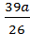 2) 3) 4)
2 | Выполните вычитание дробей: 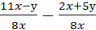.  1) 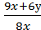 2) 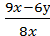 3) 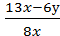 4) 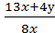
3 | Выполните деление алгебраических дробей: 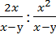.  1) 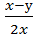 2) 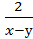 3) 4)
4 | Возведите алгебраическую дробь в степень: 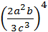  1) 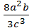 2) 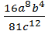 3) 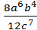 4) 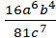
5 | Выполните действие: 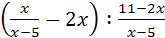.  1) x 2) 3) 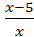 4) 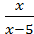

Выполнил ученик ___ класса __________________________

Дата: ____ _________201__г.

Тема: Алгебраические дроби

Вариант 2

1
Представьте частное 18a²b : 24a²b² в виде дроби и сократите эту дробь:

1) 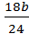 2) 3) 4)

2 | Выполните вычитание дробей: 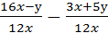.  1) 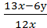 2) 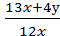 3) 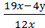 4) 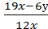
3 | Выполните умножение алгебраических дробей: 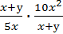.  1) 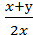 2) 3) 4) 2х
4 | Возведите алгебраическую дробь в степень: 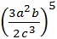  1) 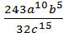 2) 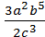 3) 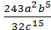 4) 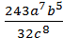
5 | Выполните действие: 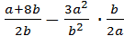.  1) 2) 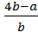 3) 4 4) 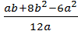

Выполнил ученик ___ класса __________________________

Дата: ____ _________201__г.

Тема: Алгебраические дроби

Вариант 3

1 | Сократите дробь: 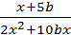.  1) 2) 3) 4) 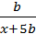
2 | Выполните сложение дробей: 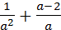.  1) 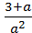 2) 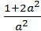 3) 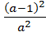 4) 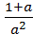
3 | Выполните умножение алгебраических дробей: 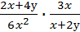.  1) 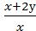 2) 3) 4) 6х
4 | Возведите алгебраическую дробь в степень: 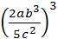  1) 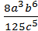 2) 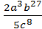 3) 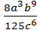 4) 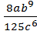
5 | Выполните действие: 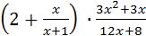.  1) 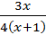 2) 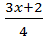 3) 4)

Выполнил ученик ___ класса __________________________

Дата: ____ _________201__г.

Тема: Алгебраические дроби

Вариант 4

1
Сократите дробь: 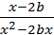.

1) 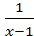 2) 3) 4) 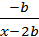

2 | Выполните действие: 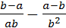.  1) 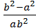 2) 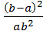 3) 4) 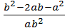
3 | Выполните деление алгебраических дробей:  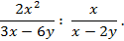  1) 2) 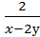 3) 4) 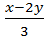
4 | Возведите алгебраическую дробь в степень: 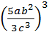  1) 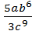 2) 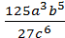 3) 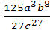 4) 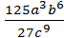
5 | Выполните действие: 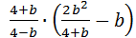.  1) b 2) - b 3) 4) 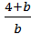

Выполнил ученик ___ класса __________________________

Дата: ____ _________201__г.

Тема: Алгебраические дроби

Вариант 5

1 | Сократите дробь: 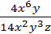 .  1) 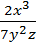 2) 3) 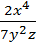 4) 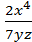
2 | Выполните действие: 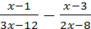.  1) 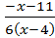 2) 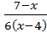 3) 4) 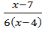
3 | Выполните умножение алгебраических дробей: 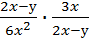.  1) 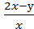 2) 3) 4)
4 | Возведите алгебраическую дробь в степень: 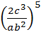  1) 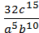 2) 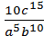 3) 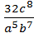 4) 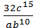
5 | Выполните действие: 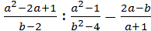.  1) 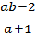 2) 1 3) 0 4) 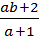

Выполнил ученик ___ класса __________________________

Дата: ____ _________201__г.

Тема: Алгебраические дроби

Вариант 6

1 | Сократите дробь: 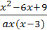.  1) 2) 3) 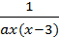 4)
2 | Выполните действие: 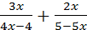.  1) 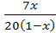 2) 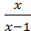 3) 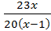 4) 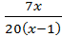
3 | Выполните умножение алгебраических дробей: 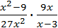.  1) 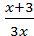 2) 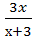 3) 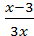 4) 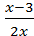
4 | Возведите алгебраическую дробь в степень: 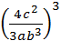  1) 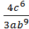 2) 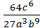 3) 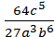 4) 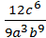
5 | Выполните действие: 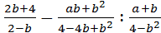.  1) 2) 1 3) b + 2 4) 0

Выполнил ученик ___ класса __________________________

Дата: ____ _________201__г.

Тема: Алгебраические дроби

Вариант 7

1 | Сократите дробь: 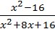.  1) 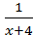 2) 3) 4)
2 | Упростите выражение: 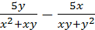.  1) 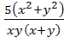 2) 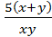 3) 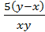 4) 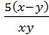
3 | Выполните деление алгебраических дробей: 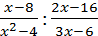.  1) 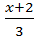 2) 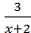 3) 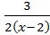 4) 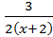
4 | Возведите дробь в степень: 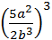  1) 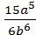 2) 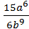 3) 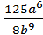 4)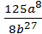
5 | Упростите выражение: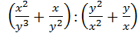.  1) 2) 3) 4) 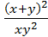

Выполнил ученик ___ класса __________________________

Дата: ____ _________201__г.

Тема: Алгебраические дроби

Вариант 8

1 | Сократите дробь: 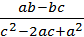.  1) 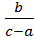 2) 3) 4)
2 | Упростите выражение: 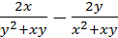.  1) 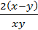 2) 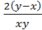 3) 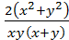 4) 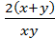
3 | Представьте в виде дроби частное 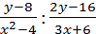 .  1) 2) 3) 4)
4 | Возведите дробь в степень: 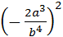  1) 2) 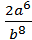 3) 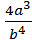 4) 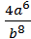
5 | Упростите выражение: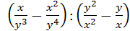.  1) 2) 3) 4) 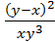

Выполнил ученик ___ класса __________________________

Дата: ____ _________201__г.

Тема: Алгебраические дроби

Вариант 9

1 | Приведите дробь к знаменателю 12ab².  1) 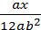 2) 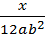 3) 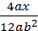 4) 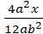
2 | Представьте в виде несократимой дроби: 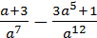 .  1) 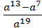 2) 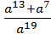 3) 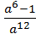 4) 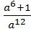
3 | Представьте в виде дроби частное 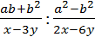 .  1) 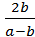 2) 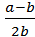 3) 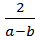 4) 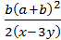
4 | Возведите дробь в степень: 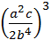  1) 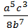 2) 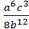 3) 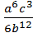 4)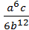
5 | Упростите выражение: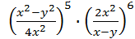.  1) 2) 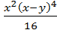 3) 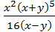 4) 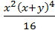

Выполнил ученик ___ класса __________________________

Дата: ____ _________201__г.

Тема: Алгебраические дроби

Вариант 10

1 | Приведите дробь к знаменателю 20a²b.  1) 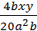 2) 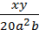 3) 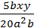 4) 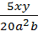
2 | Представьте в виде несократимой дроби: 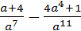 .  1) 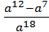 2) 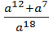 3) 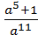 4) 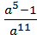
3 | Выполните умножение: 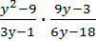 .  1) 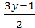 2) 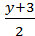 3) 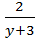 4) 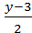
4 | Возведите дробь в степень: 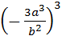  1) 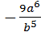 2) 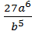 3) 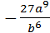 4) 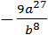
5 | Упростите выражение: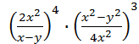.  1) 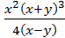 2) 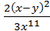 3) 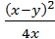 4) 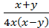

Выполнил ученик ___ класса __________________________

Дата: ____ _________201__г.

Тема: Алгебраические дроби

Вариант 11

1 | Упростите выражение 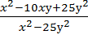 и найдите его значение при х = –22, у = 8,4.  Ответ:
2 | Упростите выражение: 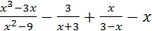 .  Ответ:
3 | Упростите выражение 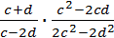 и найдите его значение  при с =5,4, d = 4,9.  Ответ:
4 | Упростите выражение 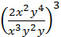 и найдите его значение  при x =2, y = 3  Ответ:
5 | Упростите выражение: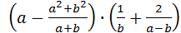 и найдите его значение,  если a = 5, b = 4.  Ответ:

Выполнил ученик ___ класса __________________________

Дата: ____ _________201__г.

Тема: Алгебраические дроби

Вариант 12

1 | Упростите выражение 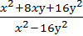 и найдите его значение при х = –18, у = –7,5.  Ответ:
2 | Упростите выражение: 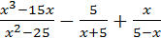 – x – 15.  Ответ:
3 | Упростите выражение 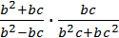 и найдите его значение  при b =3,54, c = -1,46.  Ответ:
4 | Упростите выражение 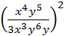 и найдите его значение  при x =6, y = -2  Ответ:
5 | Упростите выражение: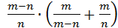 и найдите его значение,  если m = 8, n = 5.  Ответ:

Выполнил ученик ___ класса __________________________

Дата: ____ _________201__г.

Тема: Алгебраические дроби

Вариант 13

1 | Упростите выражение 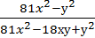 и найдите его значение при х = –8, у = –22.  Ответ:
2 | Упростите выражение: 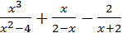 – x + 4.  Ответ:
3 | Упростите выражение 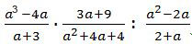 .  Ответ:
4 | Упростите выражение 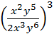 и найдите его значение  при x = 0,5, y = -1  Ответ:
5 | Упростите выражение: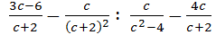.  Ответ:

Выполнил ученик ___ класса __________________________

Дата: ____ _________201__г.

Тема: Алгебраические дроби

Вариант 14

1 | Упростите выражение 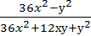 и найдите его значение при х = –9, у = 34.  Ответ:
2 | Упростите выражение: 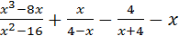 .  Ответ:
3 | Упростите выражение 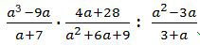 .  Ответ:
4 | Упростите выражение 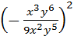 и найдите его значение  при x = -3, y = 6  Ответ:
5 | Упростите выражение: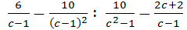.  Ответ:

Выполнил ученик ___ класса __________________________

Дата: ____ _________201__г.

Тема: Алгебраические дроби

Вариант 15

1 | Упростите выражение 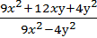 и найдите его значение при х = 8, у = –13.  Ответ:
2 | Упростите выражение: 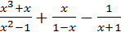 – x +5.  Ответ:
3 | Упростите выражение 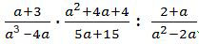 .  Ответ:
4 | Упростите выражение 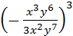 и найдите его значение  при x = 6, y = -1  Ответ:
5 | Упростите выражение: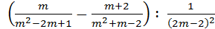  Ответ:

Выполнил ученик ___ класса __________________________

Дата: ____ _________201__г.

ОТВЕТЫ:

Вариант | Номер задания
Вариант | 1 | 2 | 3 | 4 | 5
1 | 4 | 2 | 3 | 2 | 1
2 | 2 | 1 | 4 | 1 | 2
3 | 1 | 3 | 2 | 3 | 4
4 | 2 | 1 | 1 | 4 | 2
5 | 3 | 2 | 3 | 1 | 1
6 | 2 | 4 | 1 | 2 | 3
7 | 4 | 3 | 4 | 3 | 3
8 | 3 | 1 | 3 | 4 | 2
9 | 4 | 3 | 1 | 2 | 3
10 | 3 | 4 | 2 | 3 | 1
11 | -3.2 | -1 | 5.4 | 27 | 1
12 | -4 | -16 | 0.2 | 0.25 | 2.56
13 | 1.88 | 3 | 3 | -1 | -2
14 | 4.4 | -1 | 4 | 4 | -3
15 | -0.04 | 4 | 0.2 | 8 | 4

